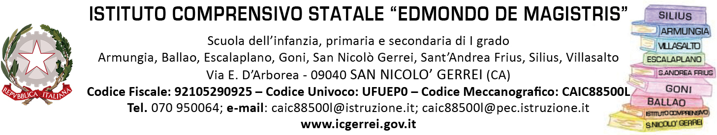

PROGRAMMAZIONE EDUCATIVO – DIDATTICA

DEL CONSIGLIO DI CLASSE

scuola secondaria di primo grado di ________________ classe:______________

Coordinatore: ____________________ a.s._____________________

COMPOSIZIONE DEL CONSIGLIO DI CLASSE
DOCENTE | DISCIPLINA | FIRMA
 | INCARICO
 | Coordinatore:
 | Segretario:

DATI IDENTIFICATIVI DELLA CLASSE

Classe a tempo normale
Classe a tempo prolungato
Seconda lingua straniera: francese
n. Alunni ___di cui M_ e F_
n. Alunni ripetenti __ /
n. Alunni inseriti nel corso dell’anno_
n. Alunni stranieri
Presenza alunni con H: SI NO | n. alunni:
Presenza alunni con DSA: SI NO | n. alunni:
Presenza altri alunni con BES: SI NO | n. alunni:

PROFILO DELLA CLASSE
Composizione:

Socializzazione:

Comportamento:

Partecipazione:

Impegno:

FASCE DI LIVELLO ALUNNI
FASCE | NUMERO ALUNNI
Prima fascia:
alunni che dimostrano di possedere ottime conoscenze, sicure abilità e autonomia nel metodo di studio.
(Voti 9/10)
Seconda fascia:
alunni che dimostrano di possedere buone conoscenze ed abilità.
(Voti 8/7)
Terza fascia alunni che dimostrano di possedere sufficienti conoscenze ed abilità.
(voto 6)
Quarta fascia che dimostrano di possedere scarse (3/4/5) conoscenze ed abilità ed un metodo ancora da acquisire.
(Voti < 6)
HANDICAP/BES/DSA

FINALITÀ EDUCATIVE GENERALI

OBIETTIVI MINIMI DELLE COMPETENZE DA ACQUISIRE

Competenze di base: Asse dei linguaggi

Competenze di base: Asse matematico

Competenze di base: Asse scientifico

Competenze di base: Asse storico-sociale

METODOLOGIA
L’attività didattica seguirà la seguente metodologia:

 lezione frontale |  lezione dialogata |  lavoro di gruppo
 lavoro in “coppie d’aiuto” |  lavoro individuale |  uso di guide strutturate
 ricerca |  uso del manuale |  uso di strumenti multimediali
 altro................. |  .......................... |  ........................


STRUMENTI
L’attività didattica adotterà i seguenti strumenti:
 libri di testo |  schede predisposte |  fotocopie |  stampa specialistica
 testi di supporto |  computer | lim | tablet
 altro......................... | ................................ |  ................................ | ..................................
 |  |  | 

RECUPERO/POTENZIAMENTO/CONSOLIDAMENTO
L’attività didattica interverrà con le seguenti modalità:
 lavori differenziati per fasce di livello |  intervento di potenziamento della classe con ore a disposizione
 attività extracurricolari |  intervento dell’insegnante di potenziamento/sostegno
 corsi di recupero disciplinari |  adesione a progetti particolari
 esercizi semplificati aggiuntivi |  allungamento dei tempi di apprendimento

VERIFICHE
Le verifiche saranno predisposte in itinere e al termine di ogni proposta didattica secondo le
seguenti attività:

prove scritte |  quesiti aperti |  completamento |  uso e/o produzione mappe
prove scritte |  vero/falso |  abbinamento |  .................................
prove scritte |  scelta multipla |  produzione di testi |  .................................
prove orali |  interrogazione |  discussione |  .................................
prove orali |  intervento |  ascolto |  .................................
prove orali |  dialogo |  altro…………………….. |  .................................

VALUTAZIONE
Diagnostica:

Formativa:

Sommativa:

GRIGLIA DI VALUTAZIONE DEGLI APPRENDIMENTI
Si rimanda al PTOF.

INCONTRI SCUOLA-FAMIGLIA

I principali strumenti e modalità di comunicazione con le famiglie, saranno i seguenti:

 Presentazione PTOF |  Consigli di Classe |  Colloqui |  Chiamate dirette
 Elezione dei rappresentanti dei genitori C. di C. |  Richiesta di colloquio su appuntamento | Altro………..

LABORATORI E/O PROGETTI INTERDISCIPLINARI
descrizione | Docenti coinvolti

PROPOSTE USCITE DIDATTICHE/VIAGGI ISTRUZIONE/CONCORSO MUSICALE

 | META: | PERIODO IPOTIZZATO: | DOCENTI ACCOMPAGNATORI:
1
2
3
4

Data
Il docente coordinatore

